大连万润食品有限公司农产品深加工项目规划公布
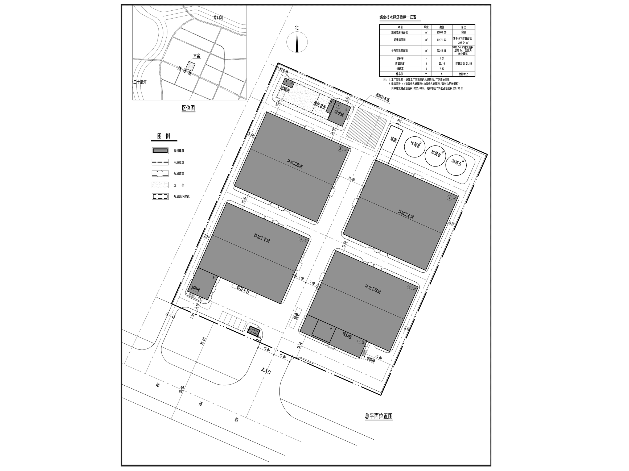
编号：2018大普规划第C018号
工程概况：

项目名称：大连万润食品有限公司农产品深加工项目

建设单位：大连万润食品有限公司

设计单位：中外建华诚城市建筑规划设计有限公司

工程证号：建字第210282201810032号

批复日期：2018年12月03日

咨询电话：85779580

大连普湾经济区规划建设局

